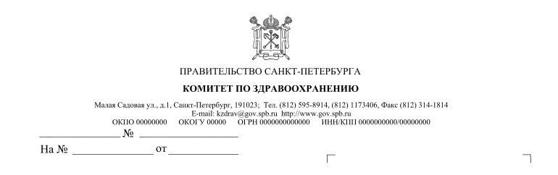
ПРАВИТЕЛЬСТВО САНКТ-ПЕТЕРБУРГА

КОМИТЕТ ПО ЗДРАВООХРАНЕНИЮ
П Р И К А З
10.01.2014 №8-к

Об утверждении Программы
противодействия коррупции
в Комитете по здравоохранению
на 2014 – 2015 годы

В целях реализации Постановление Правительства Санкт-Петербурга от 29.10.2013
№ 829 «О Плане противодействия коррупции в Санкт-Петербурге на 2014-2015 годы»,
ПРИКАЗЫВАЮ:

1. Утвердить Программу противодействия коррупции в Комитете по здравоохранению на 2014 – 2015 годы (далее - Программы) согласно приложению.
2. Определить Отдел по вопросам государственной службы и кадров уполномоченным структурным подразделением по реализации антикоррупционной политики в Комитете по здравоохранению.
3. Начальнику Отдела по вопросам государственной службы и кадров
Атюнину Ю.М.:
3.1. Осуществлять координацию деятельности структурных подразделений
Комитета по здравоохранения в ходе реализации Программы.
3.2. Обеспечивать подготовку и представление в Комитет по вопросам законности, правопорядка и безопасности отчет о выполнении мероприятий Программы по
установленной форме.
4. Структурным подразделениям Комитета по здравоохранению, являющимися исполнителями Программы, обеспечивать реализацию мероприятий Программы.
5. Признать утратившим силу приказ Комитета по здравоохранению от 13.01.2012 №15-к «Об утверждении Программы противодействия коррупции в Комитете по здравоохранению на 2012 – 2013 годы».
6. Контроль за выполнением приказа возложить на начальника Отдела по вопросам государственной службы и кадров Ю.М. Атюнина.

Председатель Комитета В.М. Колабутин

СОГЛАСОВАНО:

Начальник Отдела по вопросам
государственной службы и кадров Ю.М. Атюнин

Начальник Юридического отдела Е.А. Бугаева

Рассылка: Структурным подразделениям Комитета по здравоохранению.

Тихомирова О.А.,
595-89-22

